Конспект занятия в старшей группе
Тема «Шенкурские узоры»

Цель: познакомить детей старшего дошкольного возраста с Шенкурской росписью.

Задачи:
- дать детям представление о разнообразии изделий, элементах узоров (цветы, листья, птицы) и сочетаниях элементов Шенкурской росписи;
- учить узнавать Шенкурскую технику росписи дерева, её характерные признаки;
- учить составлять различные виды композиций из элементов Шенкурской росписи (угловая, линейная, центральная);
- учить выбирать цвета, составлять оттенки, оживлять цветы и листья при раскрашивании «розанов», «листьев», «ягод» Шенкурской росписи;
- развивать художественный вкус и прививать любовь к народному творчеству;
- воспитывать уважение к труду народных мастеров, интерес к изучению русской истории.

Материалы: аудиозапись «Русский народный хоровод», деревянные изделия, изделия, расписанные, художественной росписью Северной Двины, презентация «Шенкурские узоры», экран, мультимедиа установка, схема для таблицы, тематические карточки с элементами Шенкурской росписи, шаблоны – заготовки для д/и «Раскрась элементы» и «Составь композицию», цветные карандаши.

Ход:
Педагог заводит детей в группу под русскую народную хороводную музыку. Дети водят хоровод, встают в полукруг.
Педагог: Ребята, мы сейчас танцевали хоровод под русскую народную музыку. А почему её называют народной? (потому что её придумал народ, люди).
Педагог: Русская народная культура славится не только красивой музыкой, но и своими художественными изделиями. Например, наш Северный край прославили мастера – художники росписи по дереву. Они придумали украшать деревянную посуду и другие деревянные изделия различными узорами. Вы знаете, что раньше люди, жившие у нас на Севере, пользовались деревянной посудой и другими изделиями из дерева. Подойдите к столу и посмотрите на эти предметы (обращает внимание на подборку расписных деревянных изделий). Чем отличаются эти предметы? Какие они? (Дети отвечают.)
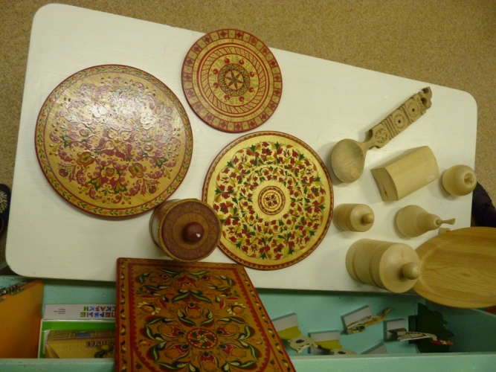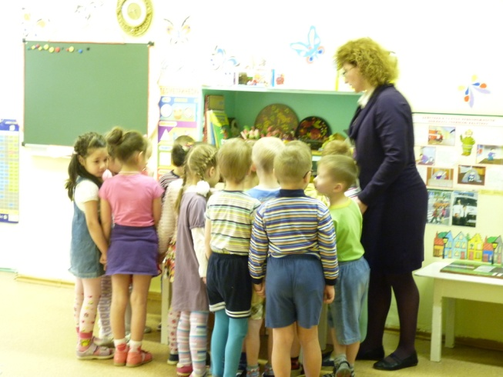
Педагог: Правильно. Эти предметы украшены нарисованными узорами, они яркие и красивые. Все предметы расписаны разными узорами, и эти узоры относятся к разным видам Северной росписи. Каждый вид Северной росписи имеет разное название, всё зависит от места зарождения росписи. Например, в селе Борок зародилась Борецкая роспись. А если роспись зародилась в городе Шенкурске, как её можно назвать? (Шенкурская) А если в деревне Верхняя Уфтюга? (Уфтюжская), в селе Пучуга (Пучугчкая), в селе Мезенское (Мезенская).
Педагог читает стихотворение:

И простое дерево заиграет красками,
Бликами засветится – глаз не оторвать.
Ну и диво - дивное! Право, не из сказки ли?
А иначе где её, эту радость взять?

Словно вышло солнышко, добрый дом украсило.
До чего же с росписью прялка хороша!
Вот спасибо мастеру, дорогому нашему,
Золотые рученьки, добрая душа!

Педагог: Сегодня на занятии я хочу познакомить Вас с узорами Шенкурской росписи. Посмотрите на экран. (Показ слайдов «Шенкурские узоры».) Здесь и прялки, и короба, и разделочные доски… А какие разные композиции, цветовые сочетания.
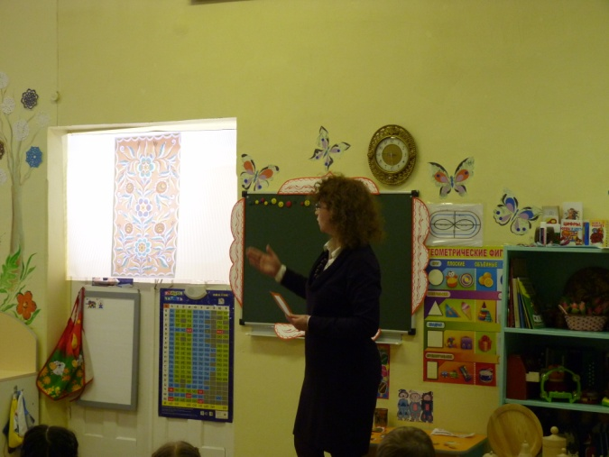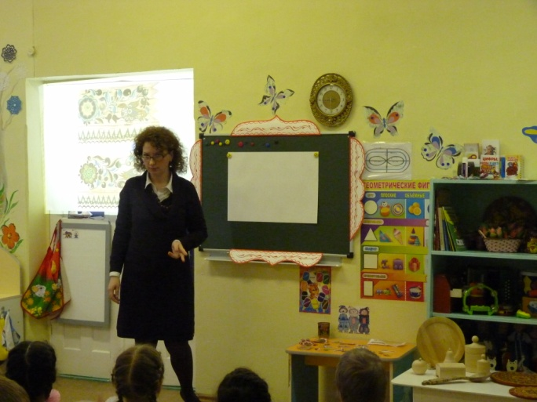
Педагог: Помогите мне отобрать элементы росписи и составим таблицу «Мотивы Шенкурской росписи». (Дети помогают педагогу находить и выкладывать в виде таблицы нужные карточки с изображением мотивов Шенкурского орнамента.)
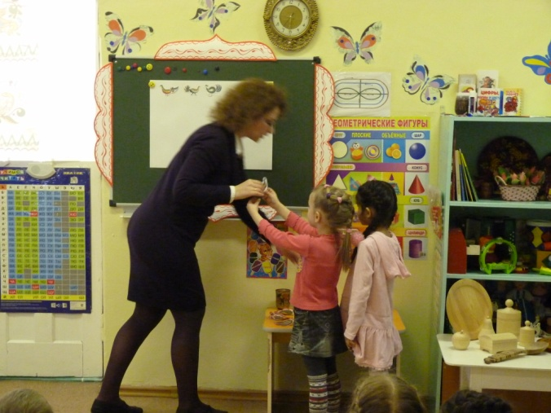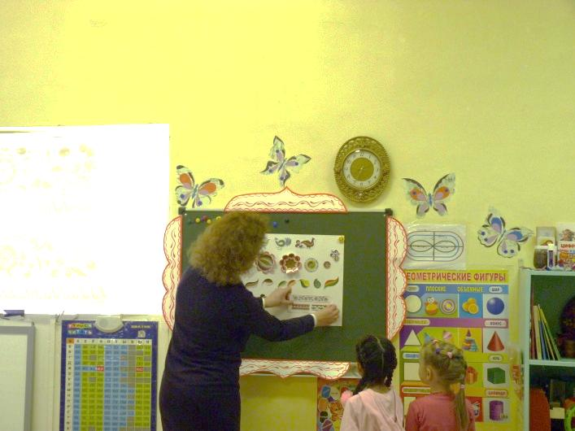
Педагог: Вот у нас получился ряд с цветами (розаны, бутоны), с листьями (листья – барокко, росянки, завитки, капельки), с птицами и с бордюрами. А сейчас мы с вами отдохнем.
Физкультминутка «Для начала мы с тобой»
Для начала мы с тобой
Крутим только головой. (Вращения головой.)
Корпусом вращаем тоже.
Это мы, конечно, сможем. (Повороты вправо и влево.)
А теперь мы приседаем.
Мы прекрасно понимаем —
Нужно ноги укреплять,
Раз-два-три-четыре-пять. (Приседания.)
Напоследок потянулись
Вверх и в стороны. Прогнулись. (Потягивания вверх и в стороны.)
В се мы дружно улыбнулись. (Сели на свои места)

Педагог: А теперь, попробуем составить несколько композиций из Шенкурских элементов. (Педагог на доске составляет из элементов угловую, центральную и линейную композиции.)
А Вам я предлагаю, раскрасить розаны, ягоды и лепестки и самим составить композицию. (Дети выполняют самостоятельную работу с опорой на карточки – образцы.)
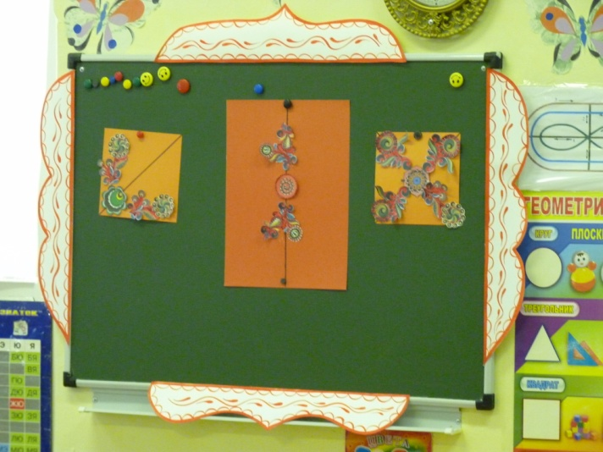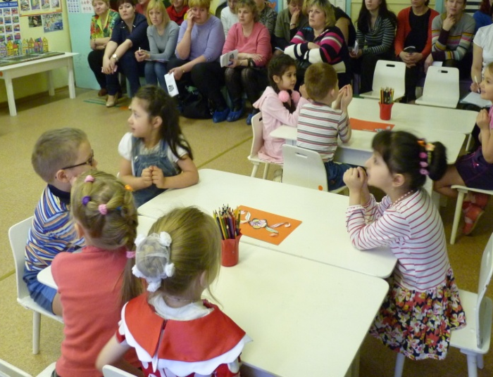
Пальчиковая гимнастика «Цветочки»:
Наши алые цветки распускают лепестки (Ручки сжаты в кулачки и соединены в запястье, и поочерёдно открываются каждый палец)
Ветерок чуть дышит, лепестки колышет (плавно машем пальчиками)
Наши алые цветки закрывают лепестки (поочерёдно закрываются каждый палец в кулачки)
Ночка наступает, цветочки засыпают (кулачки опускаются вниз).

Педагог: Встаньте вокруг стола и посмотрите, что у Вас получилось. Какая композиция? На каком фоне? Из каких элементов? (Дети отвечают.)
А теперь давайте вспомним, что мы делали сегодня на занятии.
Я буду начинать предложение, а вы продолжите:
Я узнал (а) о …
Сначала я рассматривал (а) …
Потом я посмотрел (а)…и увидел (а)…
Затем я помог (ла) составить…и узнал (а) что…
В конце занятия я …
И теперь я хочу сам (а) попробовать…

Приложение 1
Аудиозапись «Русский народный хоровод»
(на диске)

Приложение 2
Презентация «Шенкурские узоры»
(на диске)

